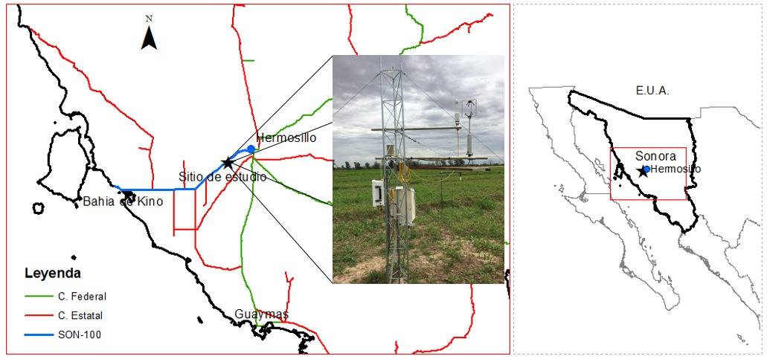
Figura 1. Localización del sitio de estudio.

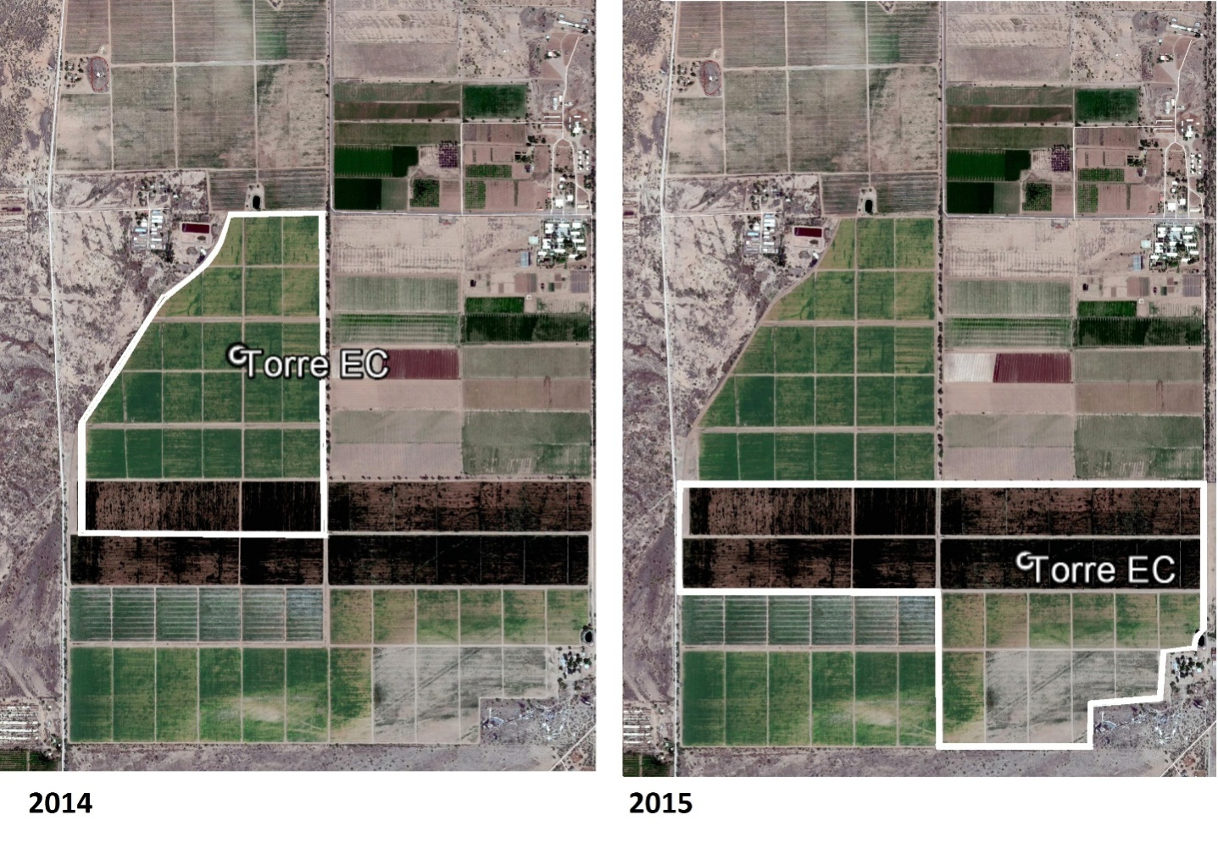
Figura 2. Áreas de cultivo en el sitio de estudio.

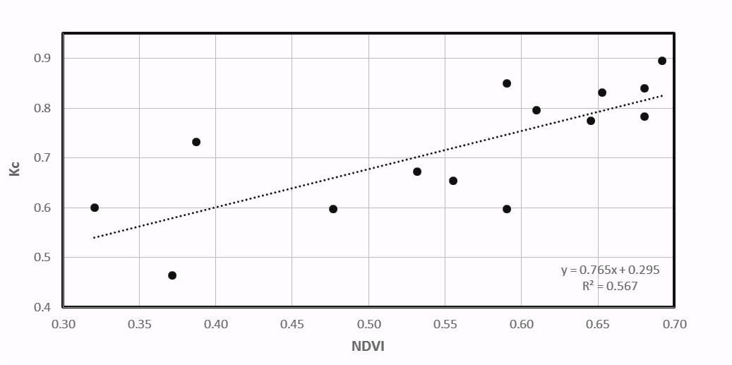
Figura 3. Comportamiento del coeficiente de cultivo (Kc) en relación al NDVI obtenido con imágenes de PROBA-V.

Cuadro 1. Estimación de la evapotranspiración para el año 2014.
Fecha | Día del año | ET (mm día⁻¹) | Et₀ (mm día⁻¹) | NDVI (2014) | Kc Estimado | ET PROBA-V
09-sep-14 | 252 | 3.03 | 7.28 | 0.36 | 0.57 | 4.15
14-sep-14 | 257 | 3.93 | 6.99 | 0.44 | 0.63 | 4.40
23-sep-14 | 266 | 3.54 | 6.17 | 0.63 | 0.77 | 4.78
02-oct-14 | 275 | 3.47 | 7.26 | 0.68 | 0.82 | 5.92
07-oct-14 | 280 | 2.34 | 5.08 | 0.48 | 0.67 | 3.38
11-oct-14 | 284 | 3.06 | 5.56 | 0.64 | 0.78 | 4.35
16-oct-14 | 289 | 2.42 | 6.14 | 0.62 | 0.77 | 4.71
20-oct-14 | 293 | 1.61 | 3.85 | 0.58 | 0.74 | 2.85
25-oct-14 | 298 | 2.02 | 4.64 | 0.62 | 0.77 | 3.57
29-oct-14 | 302 | 2.08 | 4.63 | 0.67 | 0.81 | 3.75
03-nov-14 | 307 | 1.58 | 4.18 | 0.62 | 0.77 | 3.21
07-nov-14 | 311 | 1.51 | 2.77 | 0.59 | 0.74 | 2.06
12-nov-14 | 316 | 1.05 | 3.22 | 0.28 | 0.51 | 1.65

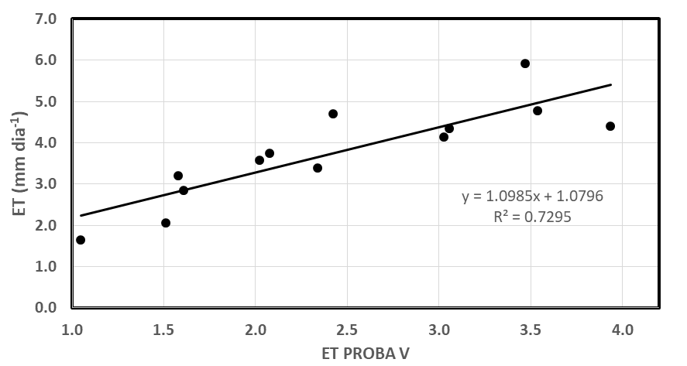
Figura 4. Comparación de ET medida en el sitio con los valores estimados con PROBA-V.

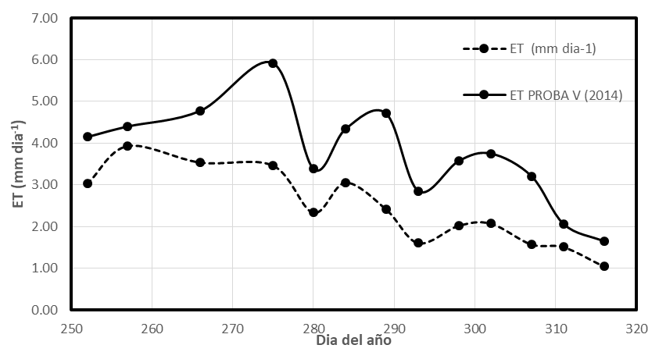
Figura 5. Comportamiento de ET medida y ET estimada con PROBA-V en 2014.

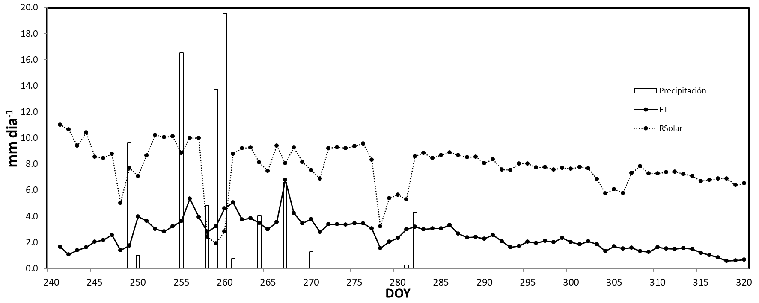
Figura 6. Variabilidad temporal de la precipitación, la radiación solar y la evapotranspiración durante el período de análisis en el sitio de estudio en 2014.

Ecuaciones:

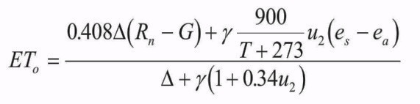

$$Kc=Kcb∗Ks+Ke=\frac{{ET}_{c}}{{ET}_{0}}$$

$$\text{Kc}=\text{Kcb}∗\text{Ks}+\text{Ke}=\frac{{\text{ET}}_{c}}{{\text{ET}}_{0}}$$

$$Kc=\frac{{ET}_{c}}{{ET}_{0}}$$

$$\text{Kc}=\frac{\text{ET}c}{\text{ET}0}$$

Kc = 0.765 NDVI+ 0.295

ET = (0.765 NDVI+ 0.295) ET₀

